NBI 一体化气象站

安装说明

深圳市农博创新科技有限公司

1.产品简介

NBI一体化气象站系统是集气象数据采集、存储、传输和管理于一体的无人值守的气象采集系统。它在工农业生产、旅游、城市环境监测和其它专业领域都有广泛的用途。

NBI一体化气象站系统由气象传感器、农博创新气象数据采集仪两部分组成。集成了风速、风向、空气温度、空气湿度、大气压力、光照度、雨量7种传感器，可同时多种气象要素。气象数据采集仪具有气象数据采集、远程GPRS通信功能。配备大容量蓄电池和高性能太阳能板，可实现气象站的不间断工作。

1.1功能特点

* 性能稳定，抗干扰能力强，传感器均采用RS485信号输出，能在强干扰等复杂环境中正常使用；
* 结构稳固，一体式的结构设计，可确保产品能在大风等恶劣环境中正常工作；
* 安装简易，可由单人轻松完成设备安装；
* 外形美观，所有信号线接口内置，独特的结构设计使得产品外形简洁、美观，同时也保证了产品的实用性和稳固性；
* 应用广泛，一体化气象站可广泛应用有工农业生产、旅游、科研、气象、海洋、水文、光伏等城市环境监测和其它专业领域。

2、部件及参数

采 集 仪：农博创新气象数据采集仪，DC 12V供电

传 感 器：气象站主体部分（集成风速、风向、空气温度、空气湿度、大气压力）、光照度、雨量

通讯方式：远程GPRS通信，随时随地可查看数据。

供电系统：17.5V 30W太阳能板，12V 25AH蓄电池，太阳能板控制器；

安装部分：安装主杆、传感器及太阳板安装支架、接线箱、一体化供电和485通信线、数据采集仪电源线。

2.1气象传感器参数

|  |  |  |  |
| --- | --- | --- | --- |
| 名称 | 测量范围 | 分辨率 | 准确度 |
| 风速传感器 | 0～45m/s | 0.1m/s | ±（0.3±0.03V）m/s |
| 风向传感器 | 0～360º | 1° | ±3° |
| 空气温度传感器 | -50～+100℃ | 0.1℃ | ±0.5℃ |
| 空气湿度传感器 | 0～100%RH | 0.1%RH | ±5% |
| 雨量传感器 | 0～4mm/min | 0.2mm | ±4% |
| 气压传感器 | 10～1100hPa | 0.1hpa | ±0.3hPa |
| 照度传感器 | 0-200000Lux | 10 Lux | ±7% |

# 3、安装

3.1选择安装地点

1. 在地图上选取适当的安装点，应安装在目标监测区域范围内，以保证数据的准确度。
2. 到达安装点，观察四周（5米范围内）是否有树木、山体、高压线等影响通信信号的遮挡物；
3. 观察南边是否有遮挡物，以免太阳能板向光面被遮挡；
4. 观察地面适用膨胀螺栓还是地笼的安装方式。
5. 做好标记。

3.2 地基建造

若选取的安装地点地面为水泥地，气象站的主杆可打孔后用4个M12*100膨胀螺丝固定。若为泥地，则需要用20*20cm地基预埋件进行固定，步骤如下：

1. 挖掘一个大约20*20*40cm的地坑，能把地笼整个放进即可。
2. 垂直放置地笼（请使用水平尺），埋入一定量的泥土，让地笼垂直在地坑内
3. 搅拌水泥砂石。
4. 水泥搅拌完毕后，往坑内浇筑水泥。在此期间请扶好地笼，以免浇筑的过程中地笼歪斜。
5. 水泥浇筑至地笼螺纹处即可。
6. 最后使用抹泥刀将地基磨平，尽可能保持水平。待水泥干了就可以了。

3.3 安装气象站主体部分

1. 将光照度传感器用螺丝螺母固定在光照度支架上，如下图：

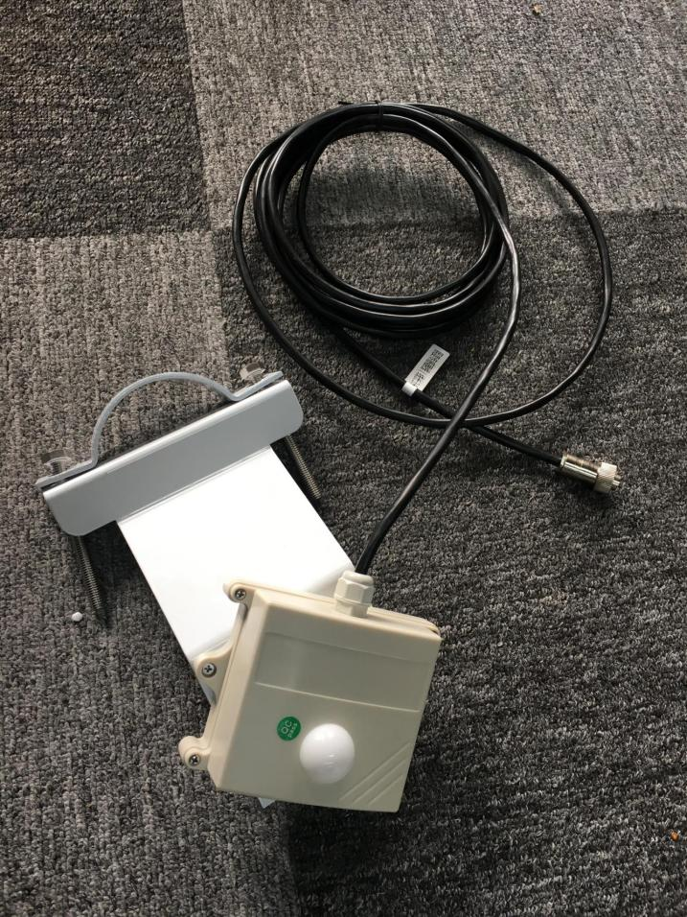

1. 准备好主杆、雨量传感器、光照度传感器、气象站主体部分、485通信线；
2. 把光照度传感器用螺丝和紧固件安装在主杆靠顶部的位置；
3. 将雨量传感器、485通信线从主杆底部的孔穿入，光照度传感器的线从主杆上部的孔穿入，然后把三根线从主杆顶端拉出并接到气象站主体底部对应的插座上；
4. 主体底部插座如下图所示：

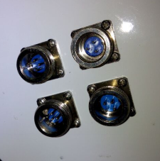

三芯，不接。预留

四芯，接485信号雨量传感器

六芯，接光照度传感器

五芯，接一体化供电和485通信线

1. 传感器及通信线正确连接后，将线材线从主杆内部放入，把气象站主体部分放在主杆顶端，和主杆上的孔位对准后用螺丝固定。如下图所示：

|  |  |
| --- | --- |
|  |  |
| 将线材线从主杆内部放入 | 用螺丝固定 |

3.4立主杆

气象站主体部分固定好后，便可以将主杆立起来，并装到之前准备好的地笼或者膨胀螺栓上用螺母锁紧固定。安装时，要调整整体安装方向，以确保采集风向数据的准确性，风向箭头指向带有标识的弯杆方向表示正北方，安装时，请使用附带的指南针，使带有标识的弯杆与地理北方保持一致。

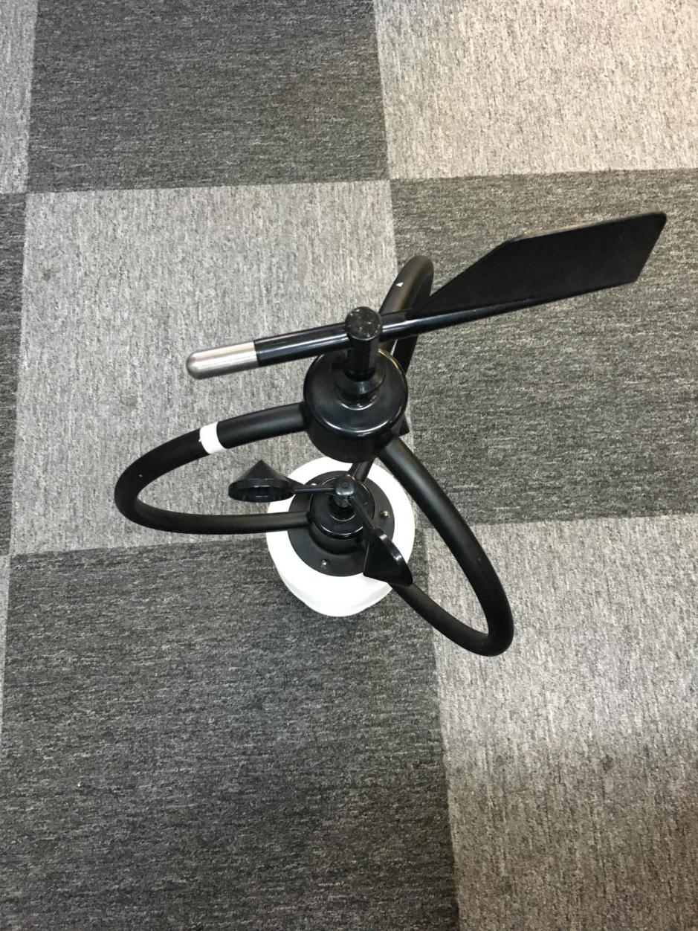

**朝北标记**

气象站主体部分

3.5安装接线箱

接线箱中已经安装好了太阳能板控制器和农博创新气象数据采集仪，数据采集仪电源线也已经连接好。安装时只需将接线箱用紧固件和螺丝螺母固定在主杆上。接线箱应当装在主杆底部的位置，以确保整个结构的稳固可靠。

接线箱安装好后，把蓄电池放到箱子中。

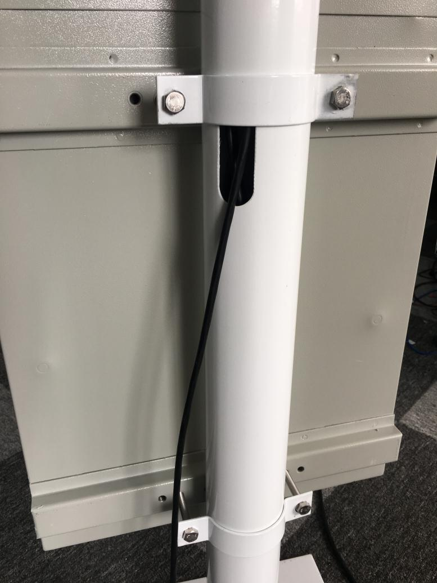

把接线箱固定到主杆底部位置

数据采集仪

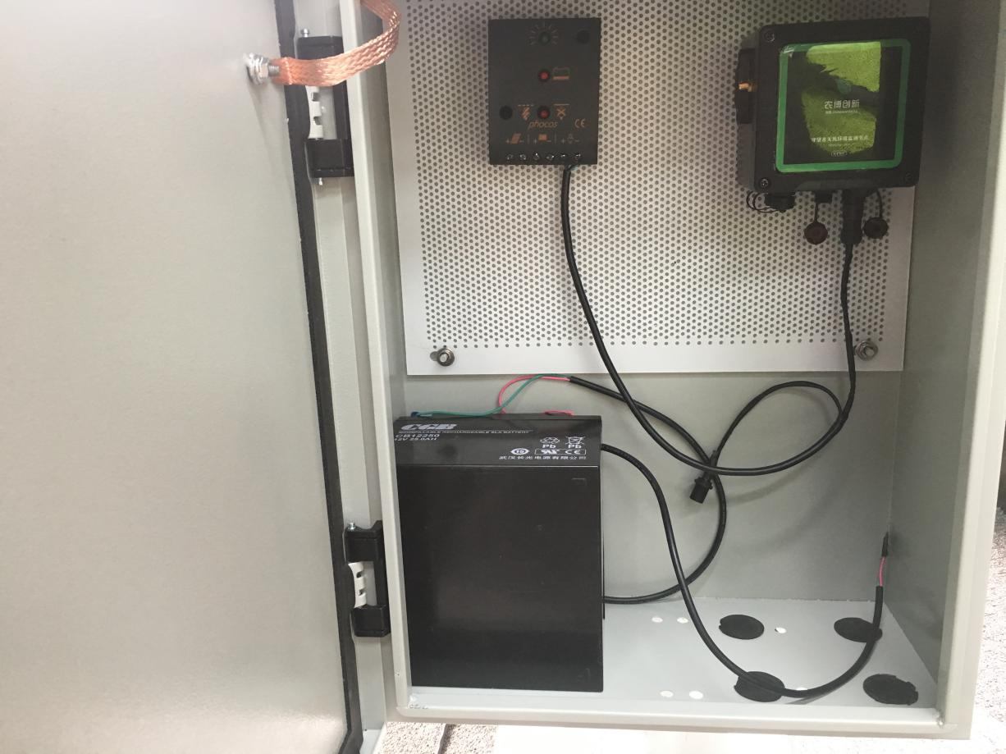

蓄电池

太阳能板控制器

接线箱内部

3.6安装太阳能板

1. 把太阳能板支架用紧固件和螺丝螺母固定在主杆上；

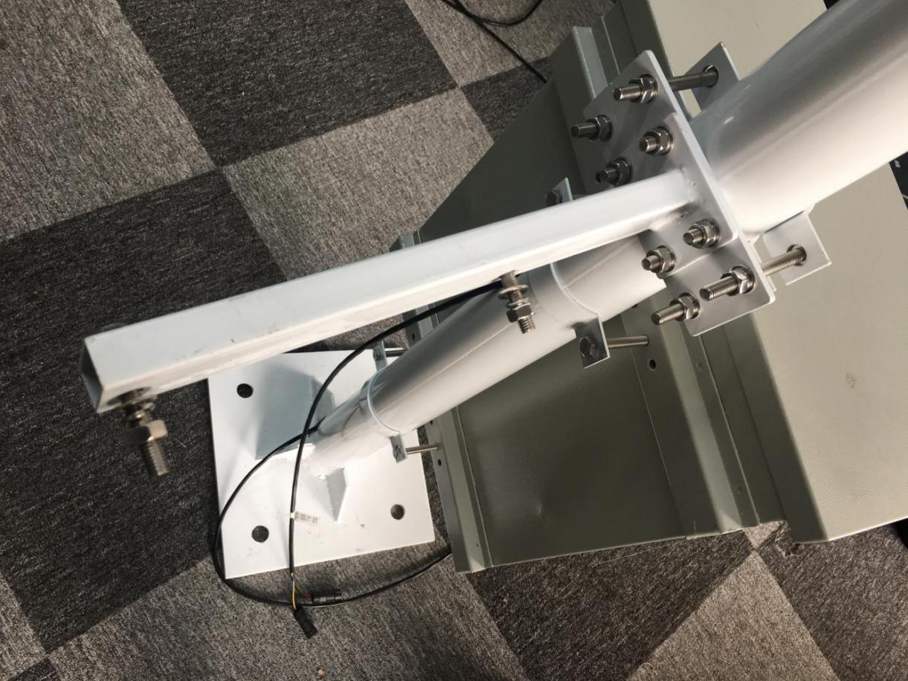

1. 把太阳能板通过背部的安装件装到太阳能板支架上，如下图：

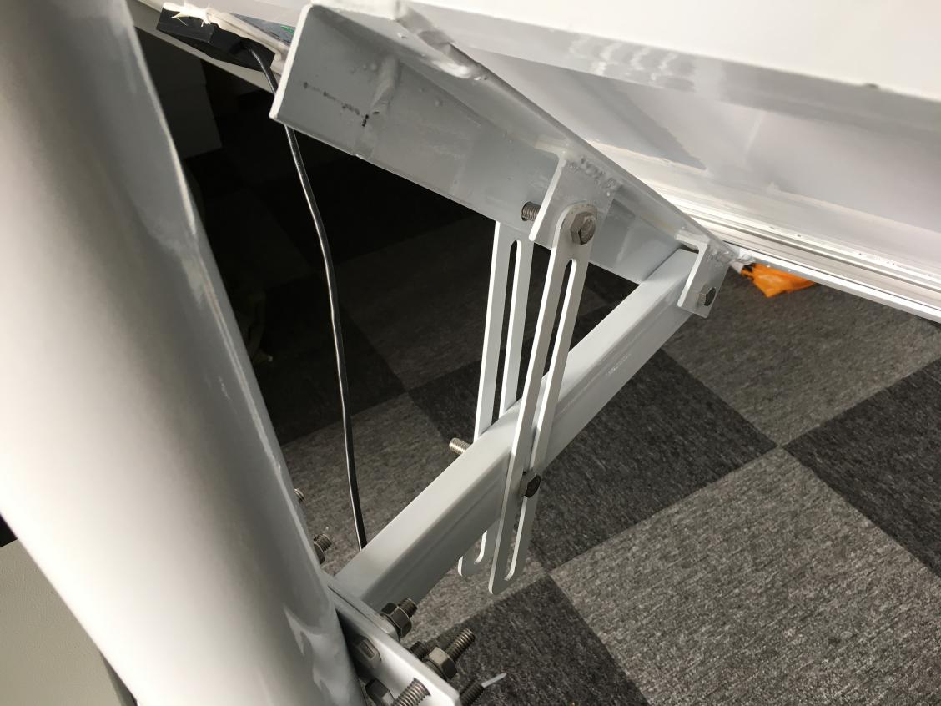

1. 把太阳能板的线从主杆底部的孔拉出；
2. 太阳能板应当装在主杆底部的位置，以确保整个结构的稳固可靠；
3. 安装太阳能板时应当调整整体方向，让向光面朝向正南方，以确保太阳能板能工作在最佳状态，保证气象站的续航。

3.7安置雨量传感器

1. 传感器的安装位置可按实际要求选择硬质地面、铁柱法兰盘或房屋顶上；
2. 拧掉雨量筒侧面的螺丝，打开雨量桶，并剪掉漏斗上的尼龙扎带；
3. 调整底盘上的三个调平螺钉，使水准泡指示为水平（气泡停留在圆圈中心），再缓慢将三个M8 × 70的固定用膨胀螺钉拧紧；如水准泡改变，则需重新调整；

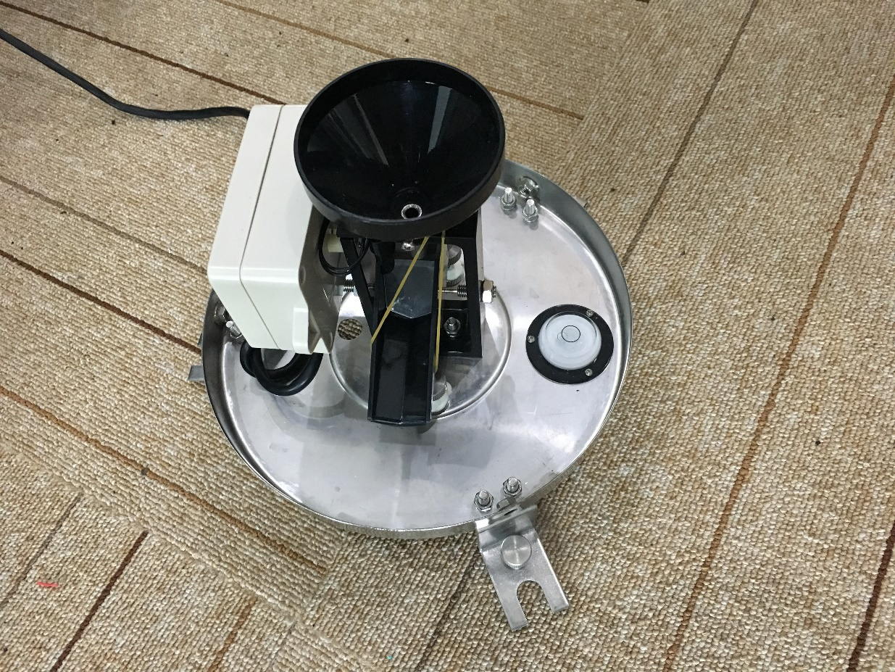

调平螺钉

水准泡

1. 固定完毕后，将清水缓慢注入雨量传感器，并观察翻斗翻动是否正常。
2. 安装过程中请避免拆卸传感器。

3.8接线与调试

1. 将太阳能板线、一体化供电和485通信线从接线箱底部的孔穿到箱子里；
2. 太阳能板控制器的各接线柱的说明如下：

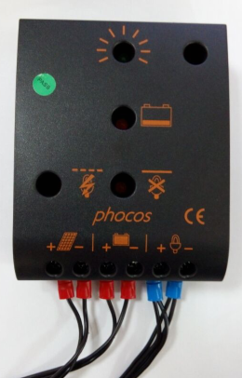

接太阳能板

接蓄电池

负载输出端，给采集仪和气象站供电DC12V

1. 把一体化供电和485通信线二芯端子那一头接到数据采集仪电源线剩下的那个二芯插座上（另一个已经接在了数据采集仪上），五芯端子的那一端接在数据采集仪底部的“B”号插座上（中间那一个）并拧紧：

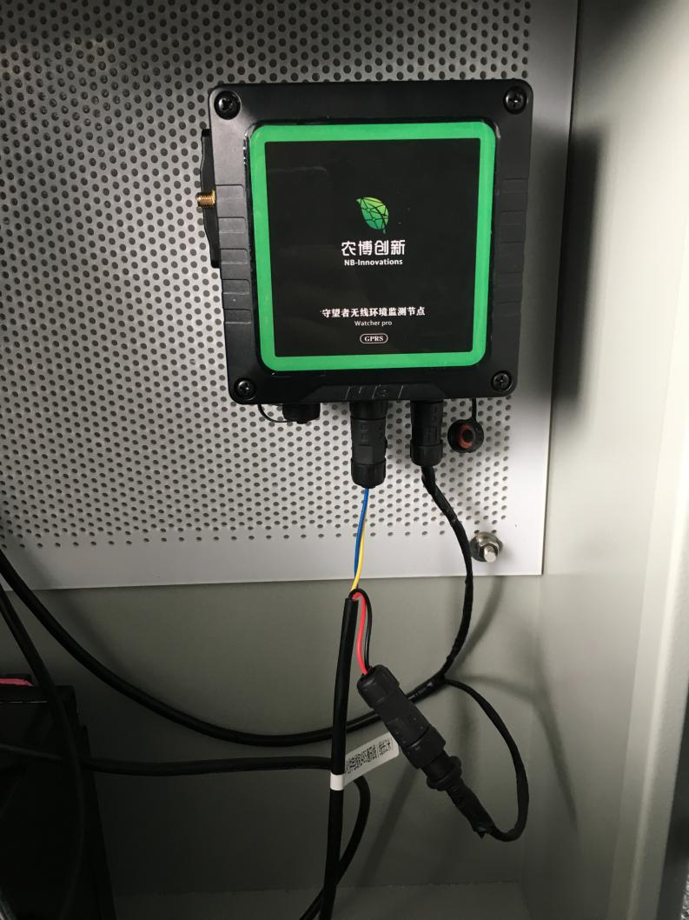

一体化供电和485通信线接线

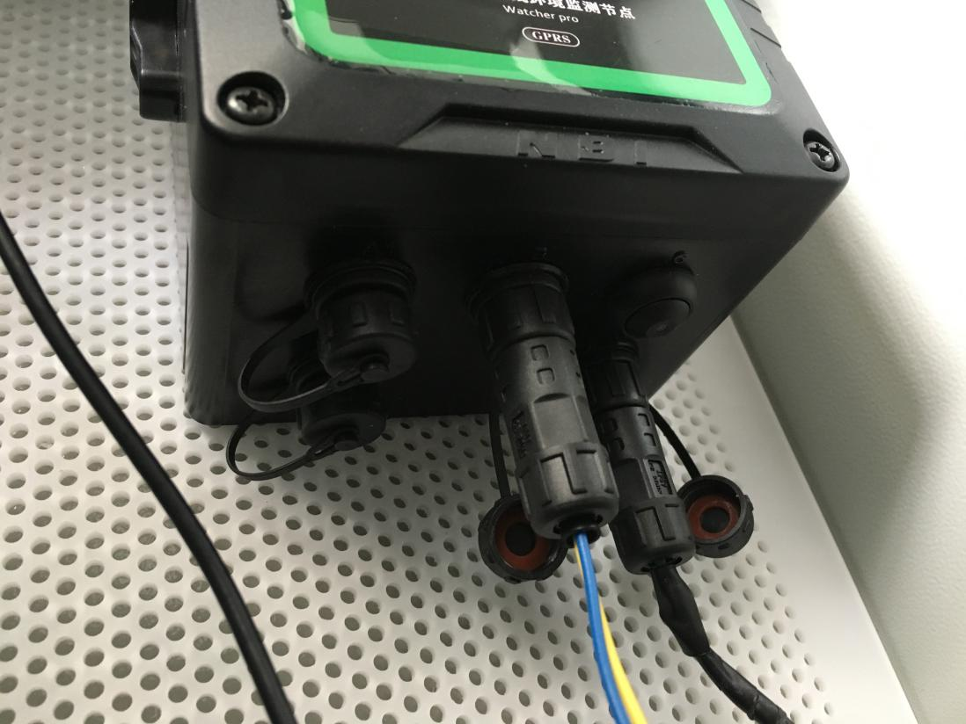

“D”号插座

“B”号插座

插座位置

1. 把太阳能板线和蓄电池的正负极按上图接在太阳能板控制器上对应的端口上；

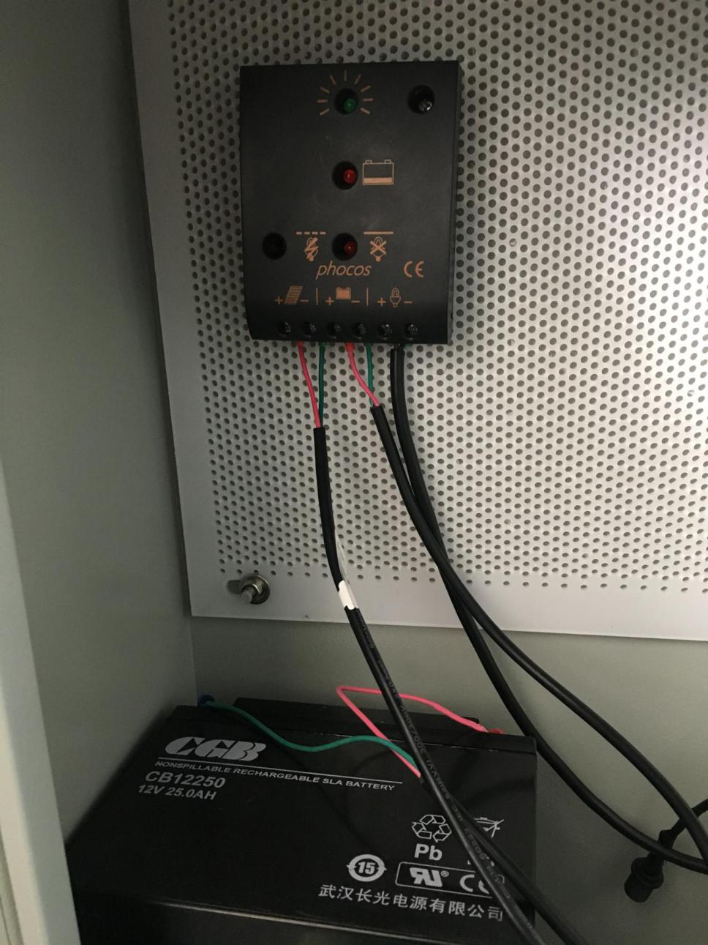

1. 把鞭状天线从底部穿入接线箱中，然后接到数据采集仪的天线口上。把鞭状天线立在箱顶；

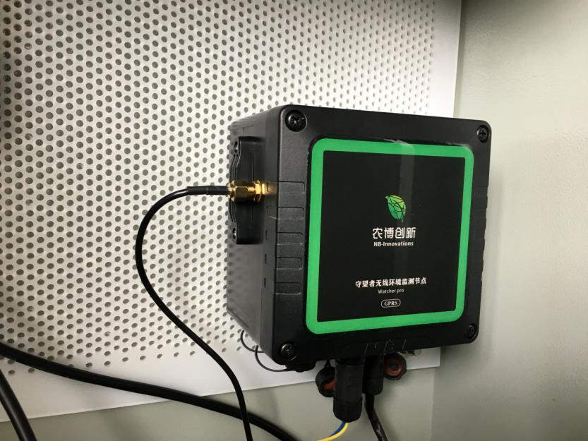

1. 观察太阳能板控制器上的指示灯状态，最上面为太阳能状态指示，中间为电池状态指示，最下面为负载状态指示。各灯含义如下表：

|  |  |  |
| --- | --- | --- |
|  | 指示灯状态 | 含义 |
| 太阳能 | 指示灯亮 | 太阳能供电中 |
| 指示灯灭 | 太阳能板不供电 |
| 电池 | 指示灯亮 | 电池电压低 |
| 指示灯闪烁 | 电池电压极低，需停止使用并及时给电池充电 |
| 指示灯灭 | 电池电压正常 |
| 负载 | 指示灯亮 | 深度放电保护 |
| 指示灯闪烁 | 过载或短路 |
| 指示灯灭 | 负载运行正常 |

1. 若太阳能板指示正常，打开数据采集仪的开关（“C”号），气象站便开始采集和传输的工作了。用户在农博创新监控管理系统上绑定该气象站后便能随时随地查看到数据。

气象站安装完后整体的大致效果如下：

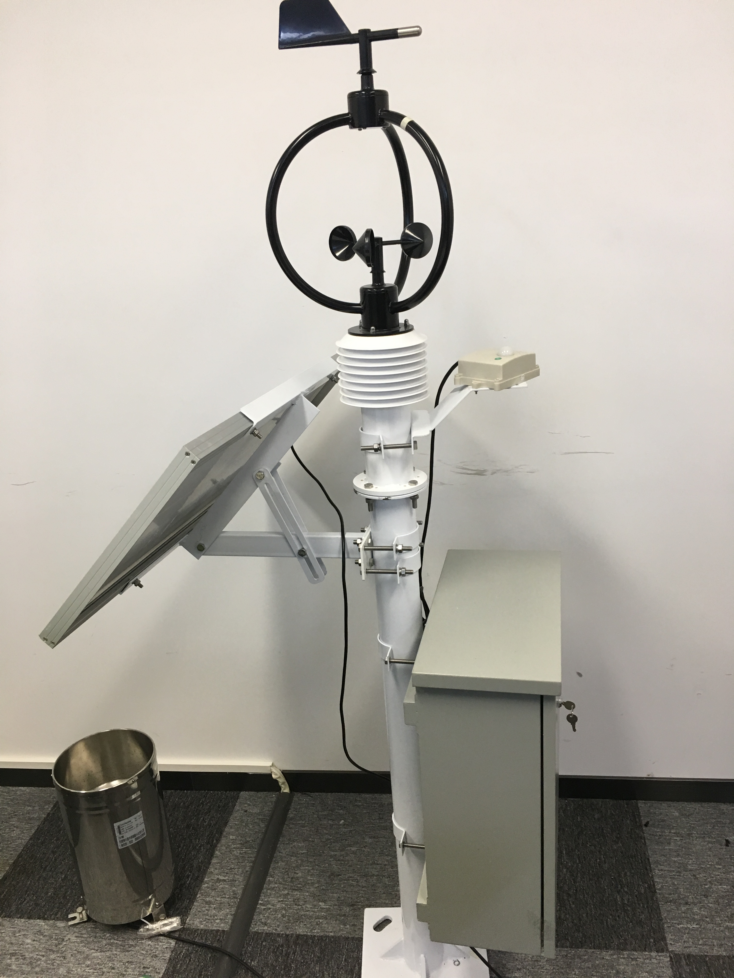

4、农博创新监控管理系统

用户需要将气象站添加到农博创新监控管理系统中才能查看数据和管理气象站，添加操作需要用到气象站的编号，编号贴在接线箱内，请妥善记录并保管好。关于系统的详细信息及具体使用方法请登录农博创新官方网站www.nongbotech.cn下载查阅说明文档或咨询客服。